МОУ Сергиевская СОШ Хэкало А. В.
Диагностика стартовой готовности первоклассников, как средство выявления сформированности предпосылок к учебной деятельности.
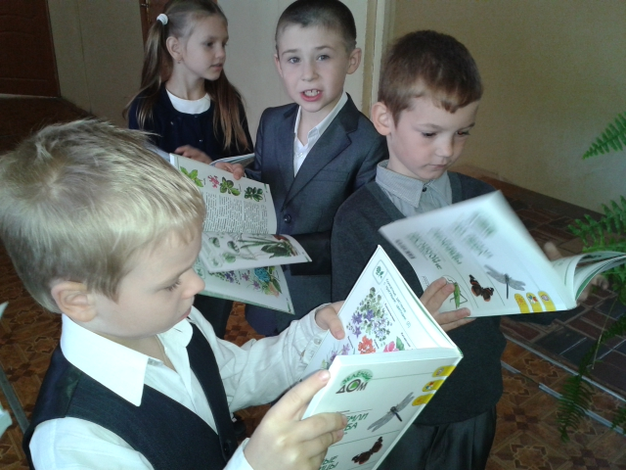
Слайд 1. Каждый ребенок, который приходит в первый класс очень хочет хорошо учиться, а каждый учитель желает как можно лучше научить своих учеников. Исследованиями доказано, что труднее и длительнее проходит период адаптации у детей неподготовленных к систематическим занятиям. Поэтому педагог, принимающий первоклассников, должен как можно раньше выявить уровень развития и подготовленности своих учеников, используя различные диагностические задания.
Известно, что показатели готовности к школе подразделяется на несколько видов: физическая, интеллектуальная и личностная готовность. Физическую готовность оценивают медики и заносят нужные сведения в индивидуальную медицинскую карту. Интеллектуальную и личностную готовности оценивают психологи. Но не во всех школах есть педагог-психолог, поэтому учитель должен осуществлять такую диагностику и использовать данные, собранные в процессе ее проведения, для осуществления индивидуально-дифференцированного подхода в обучении.
Диагностика имеет очень важное значение не только для учителя, но и для родителей первоклассника. Ведь некоторые поднимают планку возможностей своего малыша слишком высоко.
Перед поступлением в школу дети посещают детский сад, сейчас практически в каждом детском дошкольном учреждении работает психолог. Если это грамотный специалист, то ему удается в большинстве случаев найти общий язык с родителями воспитанников. Встречаются родители, которые стараются отдать своего ребенка в школу гораздо раньше положенного возраста, так как хотят, что бы он учился у определенного педагога, попал в класс со своим другом и др. Я говорю об этом потому, что в будущем это сказывается отрицательно на процессе обучения и создает трудности не только детям, но учителю.
Итак, рассмотрим положительные стороны использования диагностических методик в начальной школе, а конкретно в первом классе.
Слайд 2. В сентябре 2011 и 2015 года мною проводилась диагностика стартовых возможностей учеников, которая полностью подтвердила прогнозирование психолога детского сада. Результаты диагностики представлены диаграммой.

Среди моих выпускников (2011 -2015 уч. г.) 20,8% учащихся пришли в школу неподготовленными, 8,3% – не достигшими возраста 6,5 лет.
Слайд 3. Из группы с низким уровнем готовности к школе можно выделить следующие категории учащихся: дети, не подготовленные к школе по всем показателям, и дети, не достигшие возраста 6,5 лет.

Слайд 4. Результаты диагностик представлены в таблице:
Бланк обследования
МОУ Сергиевская СОШ класс 1 «б»
15 сентября 2011 года фронтальный опрос
№ | Фамилия Имя | Пол | 1 | 2 | 3 | 4 | 5 | 6 | 7 | Всего | Примечания*
1 |  | М | 1 | 3 | 3 | 3 | 3 | 3 | 3 | 19
2 |  | М | 0 | 0 | 3 | 3 | 0 | 0 | 0 | 6
3 |  | М | 0 | 0 | 0 | 0 | 3 | 1 | 0 | 4
4 |  | М | 3 | 2 | 1 | 3 | 3 | 3 | 0 | 15
5 |  | Ж | 1 | 2 | 1 | 3 | 3 | 0 | 0 | 10
6 |  | Ж | 1 | 2 | 0 | 3 | 1 | 1 | 3 | 11
7 |  | М | 1 | 3 | 3 | 3 | 3 | 1 | 0 | 14
8 |  | Ж | 0 | 0 | 0 | 0 | 3 | 1 | 0 | 4
9 |  | Ж | 2 | 3 | 1 | 3 | 1 | 0 | 0 | 10
10 |  | М | 1 | 3 | 0 | 3 | 1 | 3 | 3 | 14
11 |  | М | 1 | 3 | 3 | 3 | 1 | 1 | 0 | 12
12 |  | М | 2 | 3 | 3 | 3 | 3 | 3 | 3 | 20
13 |  | Ж | 1 | 3 | 2 | 0 | 3 | 3 | 0 | 12
14 |  | Ж | 1 | 2 | 1 | 0 | 0 | 1 | 0 | 5 | Нет 6,5 лет
15 |  | М | 3 | 0 | 3 | 3 | 3 | 2 | 0 | 15
16 |  | Ж | 2 | 3 | 3 | 3 | 3 | 3 | 3 | 20
17 |  | Ж | 1 | 2 | 3 | 3 | 3 | 1 | 0 | 13
18 |  | Ж | 1 | 0 | 1 | 0 | 3 | 2 | 0 | 7
19 |  | М | 1 | 2 | 0 | 3 | 0 | 0 | 0 | 6
20 |  | М | 1 | 3 | 1 | 3 | 1 | 1 | 0 | 10
21 |  | М | 1 | 1 | 3 | 3 | 3 | 3 | 3 | 17
22 |  | М | 2 | 3 | 3 | 3 | 3 | 3 | 3 | 20
23 |  | М | 1 | 2 | 3 | 3 | 3 | 1 | 0 | 13
24 |  | Ж | 1 | 2 | 3 | 3 | 3 | 3 | 3 | 18

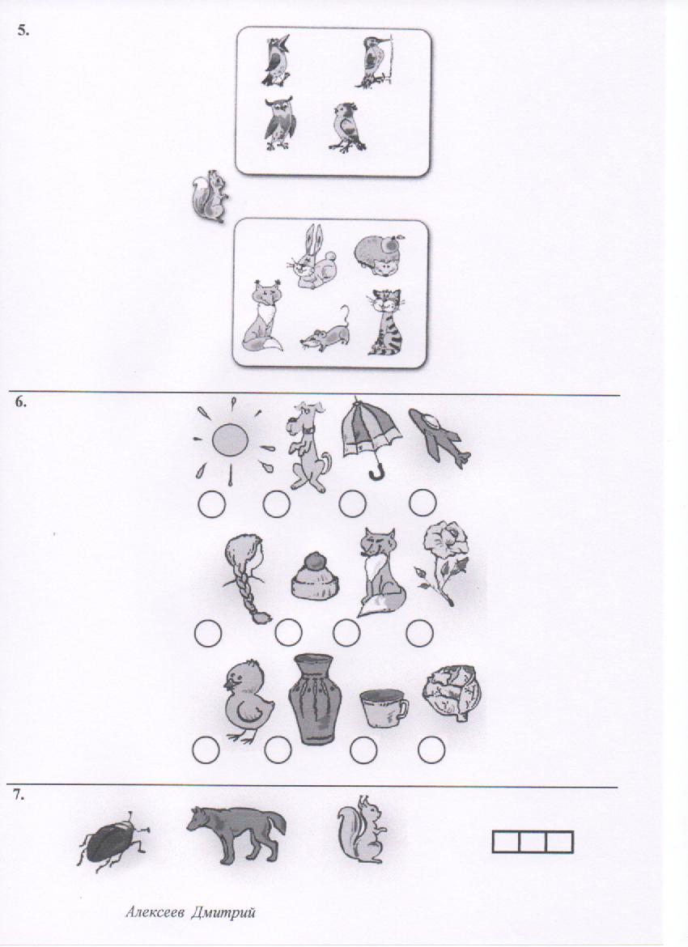
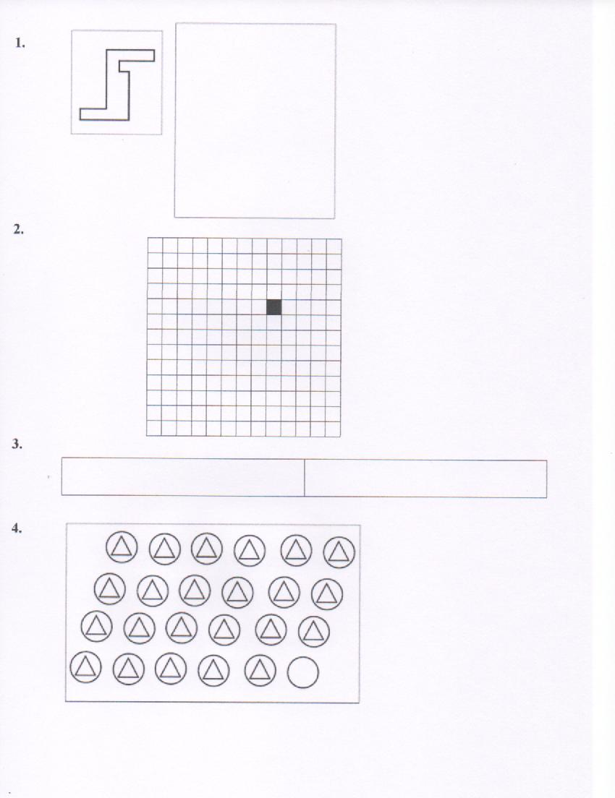

Слайд 6,7,8. – зрительное восприятие (задание 1);
– пространственное восприятие (задание 2);
– представления, лежащие в основе счета, представления об операциях сложения и вычитания (задание 3);
– умения сравнивать два множества по числу элементов (задание 4);
– умения классифицировать предметы, выделять признак, по которому проведена классификация (задание 5);
– фонематический слух и восприятие (задание 6);
– предпосылки к успешному овладению звуковым анализом (задания 6, 7);
Таким образом, учителю становится ясно, какие слабые места у его подопечных и на что необходимо обратить внимание.
Диагностика помогает педагогу не только выявить уровень учащихся, но и спланировать свою работу, используя индивидуально-дифференцированный подход.
Слайд 9,10.

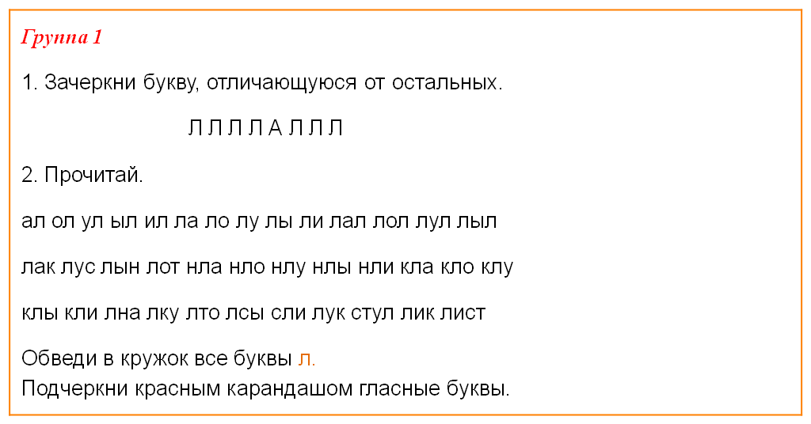
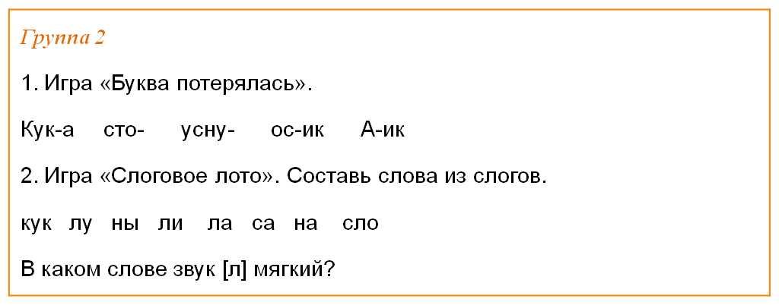

На уроках чтения, например, я использую индивидуальные карточки с заданиями, рассчитанными на 4 уровня развития детей. Так группа ребят с низкими стартовыми возможностями получает задание №1, где дети должны найти знакомые буквы, обвести их в кружок, прочитать слоги с изученной буквой. Вторая группа вставляет изученные буковки в слова, составляет слова из слогов. Таким образом, каждая группа ребят работает на своем уровне, получая удовлетворение и положительные эмоции от достигнутых результатов.
Слайд 11. Диагностика дает возможность увидеть не только уровень, на котором находится ребенок в настоящий момент, но, и «зону его ближайшего развития», т. е. то, что ребенок может сделать с помощью взрослого. Ведь на вопрос «почему ты присоединил белочку к этой картинке?» ребенок может дать ответ: «Потому что внизу на картинке уже 5 животных, а наверху только 4!» Ну, как тут поспоришь?

